ACTIVIDADES
- Investiga que lenguajes de programación son los más demandados hoy en día. Para ello busca diferentes ofertas de trabajo relacionadas con la programación en diversas áreas (Bases de datos, desarrollo web, videojuegos, aplicaciones móviles…). Haz una captura de la oferta.
Despues de estar viendo diferentes ofertas de diferentes ambitos he llegado a la conclusión de que los 5 lenguajes de programación más solicitados són: Java, JavaScript, MySQL, C++ y PHP

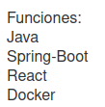
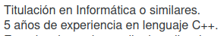

- Completa la siguiente tabla en referencia a los lenguajes de programación encontrados.
Lenguaje de porgramación | Tipo de implementación | Paradigma de programación | Usos
Java | Mixto | Imperativo, orientado a objetos | Codificación de aplicaciones web. Tiene muchos usos, videojuegos, apps Samrt TV, apps para Android,etc
JavaScript | Interpretado | Imperativa, orientada a objetos | Añadir características interactivas a una página web.
SQL | Interpretado | Declarativo | Gestionar la información en bases de datos relacionales
PHP | Interpretado | Imperativo, funcional, orientado a objetos y procedural | Programación de scripts backend,conexión cliente servidor
C++ | Compilado | Imperativo, estructurada, orientada a objetos | Programación de SO, videojuegos, aplicaciones en la nube, etc de alto rendimiento

- Sigue los siguientes pasos en tu ordenador y realiza una captura de pantalla.
  - Abre un editor de textos y crear un archivo que se llame hello:world.c utilizando sudo nano hello_world.c
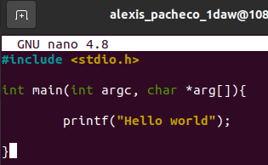

  - Vamos a compilarlo utilizando el compilador GCC (GNU Compiler Collection). Para ello especificaremos el archivo de entrada y el de salida. gcc hello_world.c -o hello_world.out
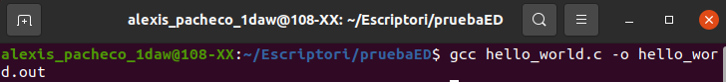
  - Ahora ejecutaremos el programa en la consola con ./hello_world.out.
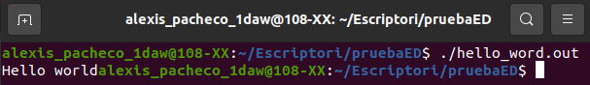

Durante la fase de compilación se han generado archivos intermedios que han sido borrados una vez ha sido creado el archivo ejecutable (hello_world.out). Ahora le diremos al preprocesador, compilador y enlazador que no queremos que los borre.
- Vamos a borrar el ejecutable que hemos creado con rm hello_world.out

- Ahora lo compilaremos especificando que no queremos que borre los archivos temporales gcc hello_world -o hello_world.out -save-temps
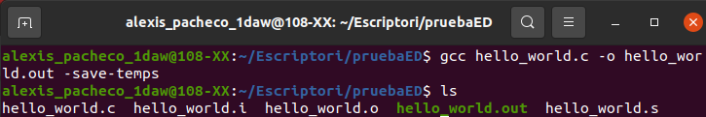
- Ahora tenemos los siguientes archivos hello_world.c hello_world.i hello_world.s, hello_world.o hello_world.out.
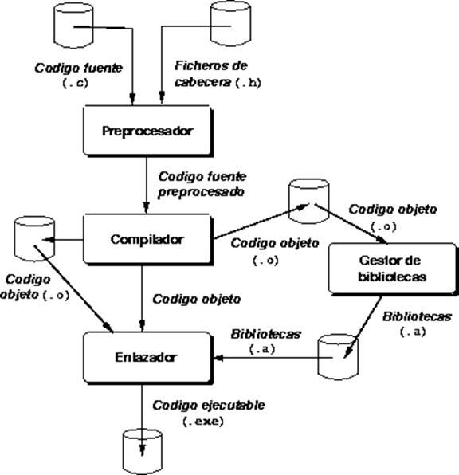
- Haz una breve descripción de qué función tienen estos archivos.
-El primero (extensión .c) es donde se encuentra el código fuente en los lenguajes C y C++ y están las normas y disposiciones claras para el ordenador las cuales serán traducidas más adelante a lenguaje máquina.

-A continuación (extensión .i) es un archivo generado al compilar un código fuente en C++, contiene la salida de la operación del preprocesador, se puede usar para diagnosticar y corregir errores de compilación.
-Continuamos con (extensión .o) el cual es un archivo generado al compilar algún código fuente del lenguaje C. Se le denomina código objeto y permite aumentar la velocidad de compilación de los programas y reducir su tamaño.
-El siguiente (extensión .out) se encuentra en texto plano y se utilizan para la depuración y el analisis de un comportamiento inesperado del software, en caso de errores este se suele enviar al desarrollador. En resumen es una archivo que alamacena los datos de salida normalmente para la depuración.
-Por último (extensión .s) es un archivo genérico que contiene el código fuente de un programa (source file).

